МИНИCTEPCTBO НАУКИ И ВЫСШЕГО ОБРАЗОВАНИЯ РОССИЙСКОЙ ФЕДЕРАЦИИ
Федеральное государственное автономное образовательное учреждение
высшего образования
«СЕВЕРО-КАВКАЗСКИЙ ФЕДЕРАЛЬНЫЙ УНИВЕРСИТЕТ»
Институт перспективной инженерии
Департамент цифровых, робототехнических систем и электроники

Отчет к лабораторной работе №6
Тема: «Структурные паттерны: заместитель»
Дисциплина: «Паттерны проектирования»

Выполнил:
Студент группы ПИЖ-б-о-23-1,
направление подготовки: 09.03.04 «Программная инженерия»
Петрищев Ярослав Дмитриевич

Проверил:
Доцент ДЦРСиЭ Альбекова Замира Мухамедалиевна

Ставрополь 2026 г.
Вариант 6 – Разработка приложения «Матричный калькулятор».
Ход работы
«Заместитель» – структурный паттерн, который подменяет реальный объект объектом-заместителем с тем же интерфейсом и контролирует доступ к реальному объекту, выполняя дополнительные действия до или после обращения к нему.
В приложении общий интерфейс задаёт абстрактный класс Calculator с методами add(), subtract(), scale() и multiply(). Реальный объект RealCalculator выполняет сами вычисления. Заместитель CalculatorProxy реализует тот же интерфейс, хранит ссылку на RealCalculator и перед обращением к нему выполняет две дополнительные задачи. Во-первых, он контролирует доступ: если размер матрицы превышает значение настройки max_matrix_size, вычисление не выполняется и выдаётся сообщение об ошибке. Во-вторых, он кэширует результаты: ключом служит название операции вместе с содержимым операндов, и при повторном запросе того же вычисления заместитель возвращает сохранённый результат, не обращаясь к RealCalculator. Работу кэша можно отключить настройкой use_cache, а число вычислений и обращений к кэшу выводится при включённой настройке show_cache_stats. Главный модуль работает с заместителем так же, как работал бы с реальным калькулятором.
Исходный код:
main.py:
import settings
from calculator import RealCalculator, CalculatorProxy
from matrix import load_matrices

def main():
cfg = settings.load()
try:
mats = load_matrices(cfg["input_file"])
except (OSError, ValueError) as e:
print("Ошибка чтения файла:", e)
return
a = mats[0]
b = mats[1] if len(mats) > 1 else None
calc = CalculatorProxy(RealCalculator(), cfg["max_matrix_size"], cfg["use_cache"])

operations = {
"1": ("A + B", lambda: calc.add(a, b)),
"2": ("A - B", lambda: calc.subtract(a, b)),
"3": ("A * число", lambda: calc.scale(a, float(input("Число: ")))),
"4": ("A * B", lambda: calc.multiply(a, b)),
}

while True:
for code, (name, _) in operations.items():
print(f"{code}. {name}")
print("0. Выход")
choice = input("Операция: ").strip()
if choice == "0":
break
if choice not in operations:
print("Неизвестный пункт меню")
continue
title, action = operations[choice]
try:
if b is None and choice != "3":
raise ValueError("В файле нет второй матрицы")
result = action()
except ValueError as e:
print("Ошибка:", e)
continue

source = " (из кэша)" if calc.last_from_cache else ""
print(f"Результат ({title}){source}:\n{result}")
if cfg["show_portrait"]:
print("Портрет матрицы:\n" + result.portrait(cfg["portrait_nonzero_char"], cfg["portrait_zero_char"]))
if cfg["save_result_to_file"]:
result.to_file(cfg["output_file"])
if cfg["show_cache_stats"]:
print(f"Вычислений: {calc.computed}, обращений к кэшу: {calc.hits}")

if __name__ == "__main__":
main()
matrix.py:
class Matrix:
def __init__(self, rows):
self.rows = [list(map(float, r)) for r in rows]

@property
def shape(self):
return len(self.rows), len(self.rows[0])

def key(self):
return tuple(tuple(r) for r in self.rows)

def portrait(self, nonzero, zero):
return "\n".join("".join(nonzero if abs(x) > 1e-9 else zero for x in r) for r in self.rows)

def to_file(self, path):
with open(path, "w", encoding="utf-8") as f:
f.write(str(self))

def __str__(self):
return "\n".join(" ".join(f"{x:g}" for x in r) for r in self.rows)

def load_matrices(path):
with open(path, encoding="utf-8") as f:
blocks = f.read().strip().split("\n\n")
return [Matrix([line.split() for line in b.splitlines()]) for b in blocks]
calculator.py:
from abc import ABC, abstractmethod
from matrix import Matrix

class Calculator(ABC):
@abstractmethod
def add(self, a, b):
...

@abstractmethod
def subtract(self, a, b):
...

@abstractmethod
def scale(self, a, k):
...

@abstractmethod
def multiply(self, a, b):
...

class RealCalculator(Calculator):
def add(self, a, b):
if a.shape != b.shape:
raise ValueError("Размеры матриц должны совпадать")
return Matrix([[x + y for x, y in zip(r1, r2)] for r1, r2 in zip(a.rows, b.rows)])

def subtract(self, a, b):
if a.shape != b.shape:
raise ValueError("Размеры матриц должны совпадать")
return Matrix([[x - y for x, y in zip(r1, r2)] for r1, r2 in zip(a.rows, b.rows)])

def scale(self, a, k):
return Matrix([[x * k for x in r] for r in a.rows])

def multiply(self, a, b):
if a.shape[1] != b.shape[0]:
raise ValueError("Число столбцов A должно равняться числу строк B")
cols = list(zip(*b.rows))
return Matrix([[sum(x * y for x, y in zip(r, c)) for c in cols] for r in a.rows])

class CalculatorProxy(Calculator):
def __init__(self, real, max_size, use_cache):
self._real = real
self._max_size = max_size
self._use_cache = use_cache
self._cache = {}
self.hits = 0
self.computed = 0
self.last_from_cache = False

def _check(self, *matrices):
for m in matrices:
if max(m.shape) > self._max_size:
raise ValueError(f"Матрица {m.shape[0]}x{m.shape[1]} превышает допустимый размер {self._max_size}")

def _run(self, key, compute):
if self._use_cache and key in self._cache:
self.hits += 1
self.last_from_cache = True
return self._cache[key]
result = compute()
self.computed += 1
self.last_from_cache = False
if self._use_cache:
self._cache[key] = result
return result

def add(self, a, b):
self._check(a, b)
return self._run(("add", a.key(), b.key()), lambda: self._real.add(a, b))

def subtract(self, a, b):
self._check(a, b)
return self._run(("subtract", a.key(), b.key()), lambda: self._real.subtract(a, b))

def scale(self, a, k):
self._check(a)
return self._run(("scale", a.key(), k), lambda: self._real.scale(a, k))

def multiply(self, a, b):
self._check(a, b)
return self._run(("multiply", a.key(), b.key()), lambda: self._real.multiply(a, b))
settings.py:
import json
import os

DEFAULTS = {
"input_file": "input.txt",
"output_file": "output.txt",
"save_result_to_file": True,
"show_portrait": True,
"portrait_nonzero_char": "#",
"portrait_zero_char": ".",
"max_matrix_size": 100,
"use_cache": True,
"show_cache_stats": True,
}
PATH = "settings.json"

def load():
data = dict(DEFAULTS)
if os.path.exists(PATH):
with open(PATH, encoding="utf-8") as f:
data.update(json.load(f))
return data

def save(data):
with open(PATH, "w", encoding="utf-8") as f:
json.dump(data, f, ensure_ascii=False, indent=2)
Диаграмма классов:
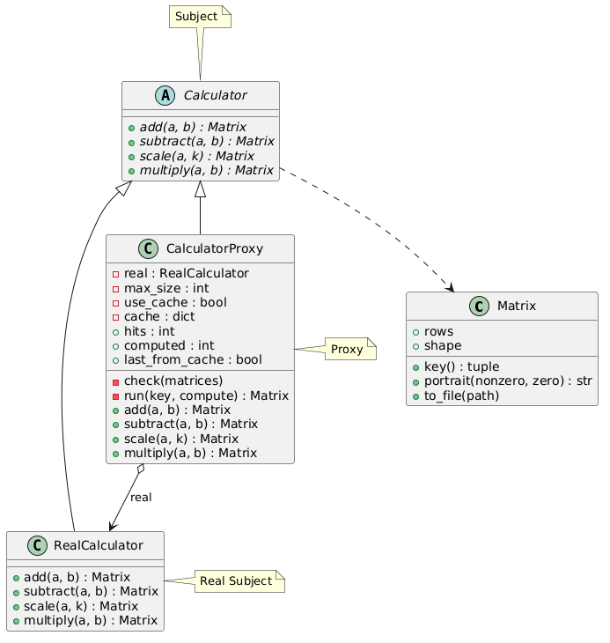
Рисунок 1 – Диаграмма классов приложения

